ΠΡΟΓΡΑΜΜΑ ΥΠΟΤΡΟΦΙΩΝ
ΓΙΑ ΜΕΤΑΠΤΥΧΙΑΚΕΣ ΣΠΟΥΔΕΣ ΣΤΗ ΓΑΛΛΙΑ VRIκα!
2015-2016

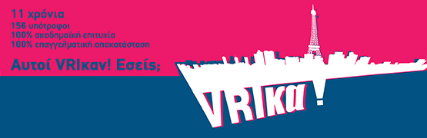

Η Γαλλική Πρεσβεία προσφέρει υποτροφίες για 2ο έτος Master (ανεξαρτήτως επιστημονικού πεδίου) με την υποστήριξη του Ιδρύματος Σταύρος Νιάρχος.

Πέραν των υποτροφιών της Πρεσβείας, το πρόγραμμα προσφέρει φέτος υποτροφίες από 4 γαλλικά Ανώτατα Εκπαιδευτικά Ιδρύματα (EAC, EDHEC, EURECOM και IÉSEG) τα οποία προσφέρουν μειωμένα δίδακτρα για συγκεκριμένα προγράμματα σπουδών.

Το ερευνητικό κέντρο INRIA Sophia-Antipolis, σε συνεργασία με την Πρεσβεία, συγχρηματοδοτεί για τρίτη συνεχή χρονιά, δύο υποτροφίες για μεταπτυχιακά προγράμματα στην επιστήμη της Πληροφορικής.

Η Air France προσφέρει ένα εισιτήριο σε 10 υποτρόφους του προγράμματος.
Όλες οι πληροφορίες σχετικά με τα διάφορα είδη υποτροφιών και τη διαδικασία υποβολής υποψηφιότητας βρίσκονται στην ιστοσελίδα του Γαλλικού Ινστιτούτου Ελλάδος στη στήλη « Σπουδές στη Γαλλία » : http://ifa.gr/index.php/el/etudes-en-fr-gen/bourses-vrika
Η πρόσκληση υποβολής υποψηφιοτήτων VRIκα! για το έτος 2015/16 θα διαρκέσει μέχρι στις 15 Μαΐου 2015.

Περισσότερες πληροφορίες στη διεύθυνση : vrika@ifa.gr

